Реализация проекта Такси

Обзор
Сотрудники МТДИ хотят выявлять нарушения требований ко внешнему виду такси в МО и наказывать за такие нарушения.
Требования ко внешнему виду, которые мы контролируем:
- Белый цвет ТС
- Желтая полоса под окнами
- Оранжевый фонарь на крыше (или люстра Яндекс такси)
- Серая полоса на нижней границе
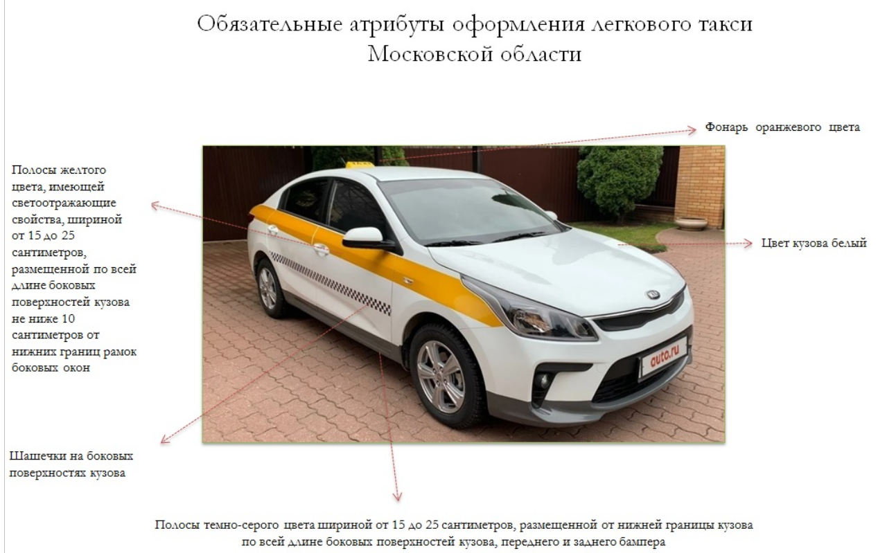
Есть заранее известный список ГРЗ такси - Реестр выданных разрешений (примерно 90 тыс ГРЗ).
По каждому из выявленных нарушений сотрудники формируют предостережение - Word-документ по шаблону. В шаблон подставляются также данные о собственнике ТС, которые Заказчик присылает в отдельном Excel-файле.
После вынесения предписания этот ГРЗ должен исключаться из контроля. Т. е. каждый нарушитель должен быть наказан только 1 раз.
Через 2 месяца после вынесения предписания надо проверить, что оно выполнено - проанализировать свежие фото проездов такси и убедиться, что нарушения больше нет, в противном случае проинформировать сотрудников.

Дополнение
Термины:
- Контроль — это получение фотоматериалов с комплексов фотовидеофиксации (КФВФ) для проездов такси с заданным ГРЗ по дорогам Московской области, и автоматический анализ этих фотоматериалов для выявления потенциального нарушения.
- Нарушение — это несоответствие внешнего вида автомобиля требованиям к оформлению: автомобиль должен быть белого цвета с желтой полосой вдоль борта под окнами и с фонарем оранжевого цвета на крыше. Не проверяем (этого не видно на фото): шашечки на борту. Допустимы "люстры" Яндекс-Такси и пр.
- Предостережение - в контексте проекта - Word-документ, который надо заполнять по шаблону
- Поднадзорное лицо - собственник ТС, который нарушает требования к оформлению такси
Тезисно, как выглядит процесс вынесения предостережения сотрудниками УРАТК:
- Контроль происходит по всему списку ГРЗ из Реестра (т. е. по всем ТС, для которых есть действующие разрешения на момент проверки - 90+ тыс ГРЗ)
- Выявление нарушений происходит автоматически, с помощью предварительно обученной нейросети
- Нейросеть отмечает те фотоматериалы, на которых, предположительно, есть нарушение, но НЕ детализирует, что именно нарушено.
  - Назовем такой фотоматериал "потенциальное нарушение"
- С момента фиксации потенциального нарушения этот ГРЗ исключается из контроля (фотоматериалы по нему не анализируем)
- С момента фиксации потенциального нарушения есть 10 дней на вынесение Предостережения. Если этот срок истек, и сотрудник не обработал это потенциальное нарушение, то оно "отменяется", и по ГРЗ возобновляется контроль.
- При обработке потенциального нарушения, если решение сотрудника "нарушения нет", то по ГРЗ возобновляется контроль
- Если решение сотрудника "есть нарушение", то сотрудник указывает в АРМ, какой именно пункт требований нарушен (список пунктов из справочника - отсутствует фонарь, шашечки, желтая полоса, серая полоса и пр.)
  - Выбранные пункты влияют на содержимое (текстовку) Word-документа "Предостережение"
  - Также в документ автоматически подставляются данные проезда (дата-время, ГРЗ, координаты, адрес, КФВФ), фотоматериалы и пр.
- Сотрудник скачивает документ, редактирует его (вставляет QR-код и др. данные из смежных систем), распечатывает и отправляет поднадзорному лицу посредством ЕГИС ОКНД (АРМ в этом не участвует).
- С момента скачивания предостережения ГРЗ исключается из контроля на 60 дней
- Сотрудник в любой момент (в течение 60 дней) может аннулировать предостережение в АРМ. Например, если поднадзорное лицо успешно оспорило вынесенное предостережение. Контроль по ГРЗ возобновляется.
- Через 60 дней автоматически возобновляется контроль по ГРЗ, чтобы проверить устранение нарушений. Результат проверки ("устранено" или "не устранено") не влечет за собой никаких действий, просто собираем статистику и показываем ее в отчете
- Если через 60 дней разрешение оказалось:
  - аннулировано - проверку НЕ проводим
  - аннулировано, а потом выдано новое разрешение на тот же ГРЗ - проводим проверку
  - приостановлено - проводим проверку
- После проверки контроль приостанавливается на 1 месяц (срок настраивается), после чего контроль возобновляется заново

Статусы Предписаний
ЖЦ предписания:
Сейчас по 1 ГРЗ может быть только 1 предписание.
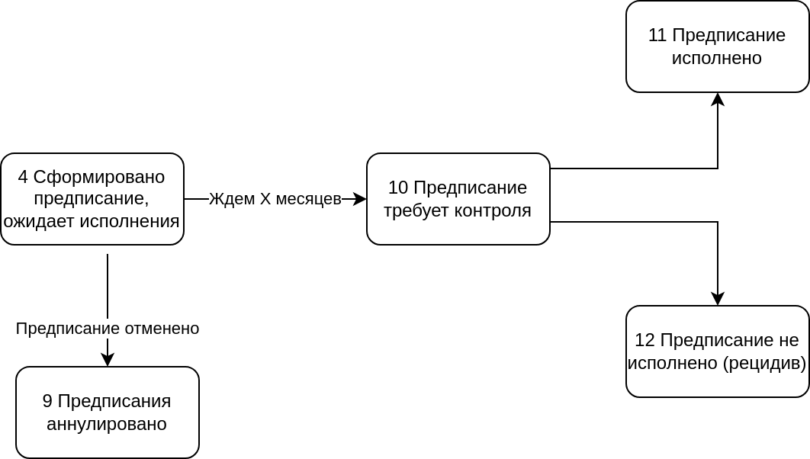

Статусы ГРЗ
Статус разрешения — это тоже самое, что статус ГРЗ. Это статус, который мы загружаем из Реестра.
Используются значения:
- 1 - GRZ_GENERAL - Действующее разрешение
- 8 - GRZ_DISABLED - Разрешение аннулировано
Статус "Срок действия истек" явно не хранится. ГРЗ имеет такой статус, если taxi_grz_info.id_status = 1 и при этом taxi_grz_info.dt_expire < сегодня
